Розробка уроку опубліковано в г. Шкільний світ №4, за січень 2009 р.
«Архітектура – музика, що застигла в камені»
Тема :Архітектура – вид мистецтва. Стилі в архітектурі (7 клас) Слайд 1
Мета та очікувані результати:
Навчити орієнтуватися в архітектурних стилях, вмінню знаходити в архітектурних спорудах характерне, для певного стилю. Навчити працювати в групах, з’ясувати рівень асоціативного мислення учнів після рефлексій .
Розвивати просторове мислення, образну уяву, удосконалювати навики роботи в програмі Power Point.
Виховувати в учнів відчуття успіху від власних досягнень, та вміння відстоювати власну позицію.
Тип уроку: Узагальнення знань, умінь і навичок, та розвитку комунікативних здібностей учнів.
Форма уроку: урок - презентація
Обладнання:
На дошці драпування, під яким знаходиться «Піраміда мудрості» з одного боку, та «Піраміда успіху» з іншого, старовинний годинник, портрети «Сікстинська мадонна» Санті Рафаеля, «Джоконда» Леонардо да Вінчі. Біля дошки задрапіровані підставки з канделябром, та натюрмортом з геометричних фігур, мультимедійні презентації(учительська,учнівські), мультимедійна дошка, проектор, музика Вівальді, Бетховена

Біля дошки за столиком сидять титани епохи Відродження: Леонардо да Вінчі, Тиціан, Рафаель, Мікеланджело .(Під час програвання сценки на мультимедійній дошці демонструю репродукції з картин Санти Рафаеля «Сікстинську мадонну», «Джоконду» Леонардо да Вінчі, «Введення в храм» Тиціана, «Давид» Мікеланджело)

Звіт творчої групи

Сценка « Голос з Вічності»
(Учні мали випереджувальне завдання написати сценку про титанів епохи Відродження, кращу обрали для постановки)
Рафаель: Друзі мої, як добре, що ми маємо нагоду зустрітися, нам є про що згадати. Мені пригадується той прекрасний час – епоха Відродження. Приємно чути, як згадують нас сучасники, нас та наші нетлінні твори. Хто б подумав що нас не забули.
Леонардо да Вінчі : А чи думав ти, Санті, що твоя «Сікстинська мадонна» буде такою знаменитою ? Малював просту жіночку, а вона стала символом епохи. Я вже сам не знаю чия мадонна краща- твоя чи моя? Бо й моя «Джоконда» теж проста городянка Мона Ліза,а нашуміла як, всьому світу відома. Посмішка її так і залишилась загадкою. Так ніхто і ніколи на дізнається, чому посміхається «Джоконда» . А як посміхалась ? Друже, ти щось замислився, про що думаєш ?
Тиціан :Та от думаю, що хоч немає в мене картини такого рівня як ваші, та моя робота «Введення в храм» також є шедевром. Як сьогодні пам’ятаю маленьку дівчинку Марію, яку вперше привели в храм. Ніби бачу як вона підіймається крутими східцями, підтримуючи руками плаття, а біля входу в храм її зустрічає священик .
Мікеланджело : Так, ми всі досягли багато. Стали поважними людьми. Але ніхто з вас не згадав як нам все це далося. Мені пригадались роки навчання. Починали ми всі з розтирання фарб, миття пензлів, пізніше вивчали математику, природу та інженерну справу. Пропрацювавши так п’ять років, ми мали право малювати, ліпити та інших навчати. От тоді я свою скульптуру «Давид» створив. Цей юнак став символом волі і незалежності Флоренції. Він у повній бойовій готовності, здається ще мить і він кинеться на ворога .
Леонардо да Вінчі : А що це ти друже весь час голову так гордо тримаєш ?
Мікеланджело : А це коли я розписував склепіння «Сікстинської капели», уявляєте, п’ятсот метрів квадратних стелі розмалювати і все над головою. Важка праця, отож і далося це мені взнаки.
Тиціан: Друзі, всі наші твори варті уваги. Різні думки, різні творці. Ой, щось засиділись ми. Зібрались, погомоніли, гайда у Вічність .
Прийом «Інтерв’ю»
Інтерв’ю у Леонардо да Вінчі
Інтерв’юер:
1. - Що пам’ятаєте про свої дитячі роки?
2.- Ваше головне захоплення.
3.- Ваші художні надбання.
4.- Яка з споруд, вами створених, для вас найдорожча?
5.- Ваші останні роботи.
6.- Бажаємо майстру у царині МИСТЕЦТВА нових творчих злетів.
Учитель : Ви спитаєте що це було ?
Це риплять скрижалі історії, яка час від часу нагадує про себе часом архітектурним творінням чи живописним полотном, а іноді просто черговою подією.
А зараз я спробую зупинити наш годинник, зупинити мить, зупинити думку, для того, щоб ми могли зосередитись і дати відповідь на питання, яке вже впродовж тривалого часу турбує нас. Працюючи в рамках архітектурного проекту з образотворчого мистецтва та історії продовж одного місяця ви повинні були дати відповідь на ключове питання : « Чи існує ідеальна архітектурна споруда?»
Отож зараз спробуємо відтворити як все починалось.
Для початку проглянемо мою презентацію, яка була путівником у ваших пошуках. А от чи «зачепила» вона вас, чи спонукала до пошуку попробуємо з’ясувати.
Перегляд учительської презентації «Архітектура – музика, що застигла в камені»
Учитель:
Зараз ви продемонструєте чим увінчався ваш творчий пошук.
Перегляд учнівських презентацій:
( Чотири групи презентують свої проекти, доповідачі від груп - представляють)
Презентації: 1. «життя моє та життя мого міста» (1 група)
2. «ЯК ЗМІНЮВАЛИСЬ УПОДОБАННЯ АРХІТЕКТОРІВ ДО ГЕОМЕТРІЇ?» (2група)
3. «СОФІЯ КИЇВСЬКА» (3 група)
4. «НА ВСЕ СВІЙ ЧАС » (4група) .(Презентації додаються)
Учитель:
Я привідкрию таємничу завісу, за якою знаходится «Піраміда мудрості». Прошу всіх, хто досліджував архітектурні споруди, знайти на піраміді стиль, в якому було збудовано об’єкт вашого дослідження та по черзі підходити і заповнити сходинки піраміди підготовленими вами фоторепродукціями. Заповнюємо, починаючи з нижньої сходинки.
(Слайд 2 ) 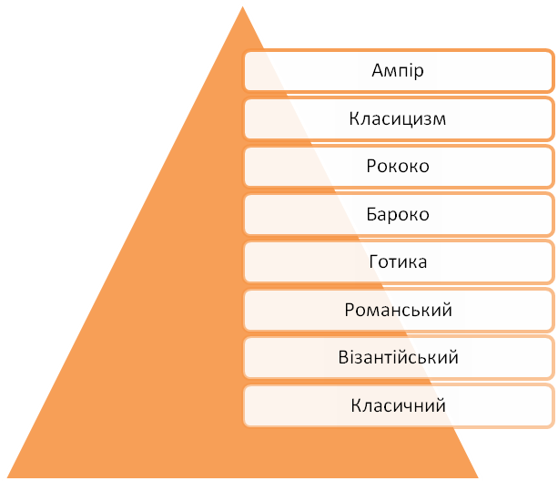

«АТРАКЦІОН» АРХІТЕКТУРНИХ СПОРУД
Учитель:
Уявіть, що ви власник споруди, яку досліджували, і раптом вирішили її продати. Спробуйте зробити рекламу своїй будівлі. Бажано, щоб вона була жартівливого характеру. (Учні по черзі підходять до дошки, де прикріплені репродукції архітектурних споруд, які вони вивчали і озвучують рекламу.)
Учитель:
Зараз настав час з’ясувати, чи є у вас відповідь на ключове питання: «Яку з споруд вивчених вами можна вважати ідеальною?»
Бесіда
Учитель:
«Архітектура – музика, що застигла в камені» – це назва нашого проекту. Як ви думаєте, музика і архітектурна споруда – продукт праці митця, чи спосіб залишити по собі слід?
Знайдіть спільне в радіальних діаграмах для архітектури та музики.
Література:
Пометун О., Пироженко Л. Інтерактивні технології навчальної діяльності: теорія, практика, досвід.
Київ А.С.К. 2004 рік.
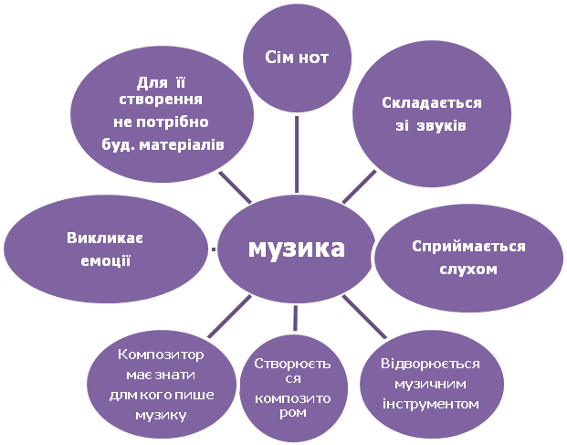
Електронна дитяча енциклопедія «Кирила і Мефодія» версія 2007 року
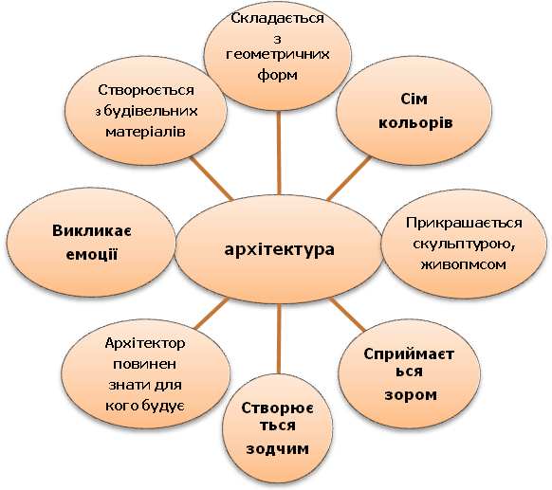

Слайд3 Учитель:
Тепер настала мить для того, щоб ще раз привідкрити нашу таємничу завісу вже з іншого боку, щоб продемонструвати вам ще одну піраміду – «Піраміду успіху». Кожен з вас зможе оцінити свою участь в проекті. Коли проект стартував, всі були біля підніжжя піраміди. Ви здобували знання, шукали потрібну інформацію у додатковій літературі, в Інтернеті, порівнювали її, систематизували, аналізували. Ви крок за кроком підіймались сходинками цієї піраміди. Вершини дістались не всі. Та ніхто не залишився біля підніжжя, ніхто не був байдужим.

Слайд 4
Ми вміємо використовувати
Ми зрозуміли
Ми дізнались

Ми синтезували
Ми аналізували

оцінювалииили

Прийом: « Відкритий мікрофон:»
Учитель:
Зараз я передам вам мікрофон і ви по черзі скажете, що корисного принесла вам участь в проекті
РОЛЬОВА ГРА :
У мене в руці картки, на яких вказано роль, у якій ви повинні себе уявити. Підійдіть, візьміть собі картку. Ви повинні висловити свою думку з позиції ролі, яка вам випала, про презентацію проекту (архітектор міста, батько учня, директор школи, учитель – керівник проекту, учень).
Література:
Пометун О., Пироженко Л. Інтерактивні технології навчальної діяльності: теорія, практика, досвід.
Київ А.С.К. 2004 рік.

